УПРАЎЛЕННЕ АДУКАЦЫІ ЗЭЛЬВЕНСКАГА РАЙВЫКАНКАМА
ДЗЯРЖАЎНАЯ ЎСТАНОВА АДУКАЦЫІ
“ЯЛУЦАВІЦКАЯ БАЗАВАЯ ШКОЛА”

Карэкцыйны занятак
па тэме
“ Надвор’е. З’явы прыроды”

2011год

Тэма: Надвор’е. З’явы прыроды.
Накірункі карэкцыйнай работы: развіццё мыслення, развіццё мовы.
1. Псіхалагічная хвілінка
- Давайце падыдзем да акна і палюбуемся акружаючым наваколлем. Сёння яснае, сонечнае надвор’е. Працягніце рукі да сонейка, каб яно дало нам цяпла, энергіі для працы на сённяшнім занятку і запаліла ў нас сонечныя ўсмешкі, якія не зніклі бы на працягу нашага занятку і дапамаглі нам працаваць.
2. Паведамленне тэмы і задачы ўрока
-Тэма нашага занятку ”Надвор’е. З’явы прыроды”. Мы сёння з вамі пазнаёмімся з некаторымі з’яваміі прыроды і навучымся прагназаваць надвор’е.
- А давайце падумаем, якое яшчэ бывае надвор’е?
3. Асноўная частка.
- А якія існуюць з’явы прыроды, вы даведаецеся, калі адгадаеце загадкі.
Заданне. Адгадаць загадкі.(Развіццё мыслення)

Для адных ён – садавод,
Для другіх – палявод,
Паспявае ўсюды быць,
Поле, луг і сад паліць. (Дождж.)

Грэе моцна, свеціць ярка
Усяго свету качагарка.
Жар яе не астудзіць,
Полымя не пагасіць. (Сонца.)

Гром грыміць, маланкі блішчуць,
Лупіць дождж, а вецер - свішча. (Навальніца.)

На палеткі, на луг
Разаслаўся кажух,
А прыйшоў сакавік
Ён заплакаў і знік. (Снег.)

Кішэні не мае, а сонца хавае.
Страху не мае, а ад ветру ўцякае.
Вачэй не мае, а слёзы пралівае. (Хмара.)

Крылаў не мае, а лятае.
Без рук, а вароты адчыняе.
Без голасу, а спявае.
Без пугі, а хмары ганяе.(Вецер.)

Заданне. “ Назавіце з’яву прыроды” ( Развіццё ўмення праводзіць параўнанне з’яў прыроды, развіццё моўнага аналізу і сінтэзу на ўзроўні тэкста )
А) Праслухайце верш і адкажыце на пытанне: “Якая з’ява прыроды здалася Аксане падобнай на дым?”

Ранак тоне ў тумане.
Ноччу цёплы дожджык ліў.
Глянула ў акно Аксана:
- Хто там многа накурыў?

Б)Пра чытайце тэкст. Назавіце аб якой новай з’яве прыроды гаворыцца ў тэксце.
Улетку пасля дажджу выглянула сонейка. Над рэчкай зайграла вясёлка. Усе глядзяць на яе, любуюцца. Пачала вясёлка хваліцца, што яна прыгажэйшая за сонца. Пачула гэта сонца і схавалася за хмару. І вясёлкі адразу не стала. Скажыце, чаму сонейка пакрыўдзілася на вясёлку?
- Чаму знікла вясёлка?

Заданне. “Угадай, якое надвор’е”. (Развіццё мысліцельнага аналізу і сінтэзу)
Кожны дзень нас цікавіць, якое будзе надвор’е. Мы слухаем па радыё прагноз і глядзім у акно. І калі раніцай, вы паглядзелі ў акно, а там:
- Грыміць гром, бліская маланка. Якое гэта надвор’е?
- З неба льецца вада.
- З неба падая белая і халодная вата.
- Сонца няма, усе фарбы патускнелі.
- Усе гуляюць, загараюць.
Заданне. “Расшыфруй прымаўку” (Развіваць уменне ўстанаўліваць заканамернасць)
Шмат існуе прыказак і прымавак пра надвор’е. І адну з іх мы паспрабуем прачытаць.
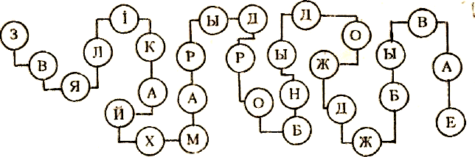
- Як вы разумееце сэнс гэтай прымаўкі.
Заданне. “Здагадайся, што абазначаюць малюнкі-сімвалы.” (Развіваць уменне ўстанаўліваць заканамернасць)
Растлумач іх значэнне.
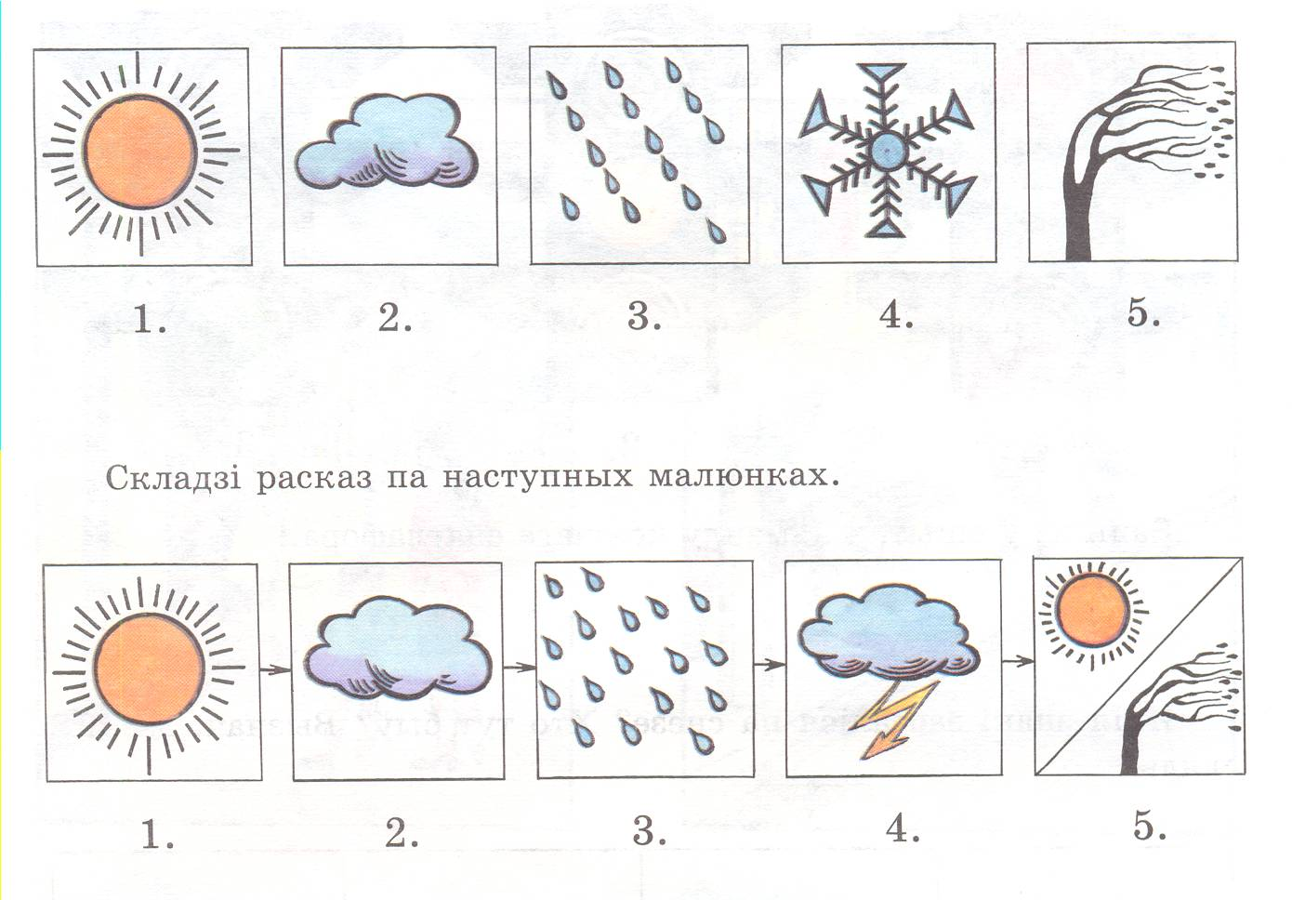

Заданне. Складзі апавяданне па малюнках.(Развіццё ўмення складаць апавяданне па малюнках)

- Свяціла сонейка.
- Наляцелі чорныя хмары.
- Паліў дождж.
- Загрукатаў гром, заблішчэла маланка.
- Падзьмуў моцны вецер.

Хвілінка адпачынку (пад музыку)
(Імітацыя рухаў)
Ідзе дождж. Імітацыя рухаў
Вецер гойдае галінгкі дрэвы. Рукі ўгору, нахілы ўлева, управа
У небе зайграла вясёлка Скачкі
Сонейка пускае свае вясёлыя промні Імітацыя рухаў
Ветрык патыхае Махі рукамі перад тварам

Заданне Гульня “Скарбонка народных прыкмет” (Развіваць уменне лагічнага мыслення, пашыраць аб’ём актыўнай лексікі)
Але не толькі паглядзеўшы тэлевізар або выглянуўшы у акно можна даведацца, якое будзе надворье. Нашы продкі любілі назіраць за прыродай і складаць прыкметы надвор’я.
Напрыклад:
Сонца заходзіць
У чырвоныя хмары –
Зласлівы вецер
Абходзіць абшары.
- Як вы думаеце, якое гэта будзе надвор’е?
А якія прыкметы ведаеце вы?
Я называю вам пачатак прыкмета, а вы яе працяг.
Ластаўкі нізка лятаюць - …(будзе дождж)
Гусі ляцяць восенню нізка - …(зіма блізка)
Гром у верасні - …(цёплая восень)
Вароны садзяцца на верхавіны дрэў - …(будзе вецер)
Заданне “Скажы правільна”(Развіццё мысліцельнага аналізу і сінтэзу на ўзроўні сказа)
Прачытай. У гэтых сказах словы пераблыталіся. Растаў іх па сваіх месцах
Дрэвы калыхаюцца, таму дзьме вецер.
Коля раскрыў парасон, вось чаму пайшоў дождж.
Заданне “Складзі словы” (Развіваць уменне лагічнага мыслення, пашыраць аб’ём актыўнай лексікі)
Наляцеў вецер і пераблытаў літары.
о,н,ц,с,а сонца
е,е,в,р,ц вецер
д,дж,о,ж дождж
а,а,а, н,в,ь,л,ц,і навальніца
с,е,г,н снег
а,а,х,м,р хмара
н,у,т,м,а туман
в,ё,а,я,с,л,к вясёлка
Заданне Прагноз надвор’я (Развіццё лагічнана мыслення, звязнай мовы)
А зараз мы з вамі пагуляем у вядучых перадачы ”Прагноз надвор’я”. Раскажыце пра надвор’е сённяшняга дня, учарашняга дня, спрагназуйце надвор’е на заўтра.
4. Вынікі. Рэфлексія
- Якое заданне для вас было самым цікавым?
- Пры выкананні якога задання ў вас узнікалі цяжкасці?


Цікава Не цікава

